Analýza experimentů simulace vytápění bytového domu

1 Úvod
Tento dokument shrnuje výsledky tří experimentů simulace tepelné distribuce v bytovém domě. Simulace modeluje čtyři byty s různými tepelnými rozměry a plány vytápění. Pomocí metody spravedlivého dělení nákladů (40 % základní složka dle plochy, 60 % spotřební složka dle skutečné spotřeby) jsou celkové náklady rozděleny mezi jednotlivé byty. Simulace jsou prováděny v rozmezí 1. ledna – 10. dubna.
Byly provedeny tři experimenty:
• Experiment 1 – Vliv nevytápění bytu 1 (termostat nastaven na 5 °C)
• Experiment 2 – Vliv přetápění bytu 3 (termostat nastaven na 28 °C)
• Experiment 3 – Vliv ceny energie (4 Kč/kWh vs 16 Kč/kWh)

1.1 Parametry bytů
Byt | Termostat (všední)
1 | 21 °C (6–8, 15–22 h), jinak 18 °C
2 | 20 °C (19–22 h), jinak 17 °C
3 | 23 °C (6–8, 13–20 h), jinak 19 °C
4 | 24 °C (6–8, 18–22 h), jinak 20 °C
Tabulka 1 – Vlastnosti a termostatové plány bytů

1.2 Rozložení bytového domu
Vizualizace domu je načtena z csv souboru kdy každé políčko reprezentuje jeden patch a jeho hodnota určí o jaký typ patche jde. Každá barva představuje jeden byt, šedá přestavuje zeď, modré okolí reprezentuje vnější prostředí a bílé patche reprezentují radiátory.
Legenda znaků v souboru data.csv:
S – vnější prostředí (obloha/venku)
X – stěna (beton)
1–4 – zóny bytů
R – radiátory
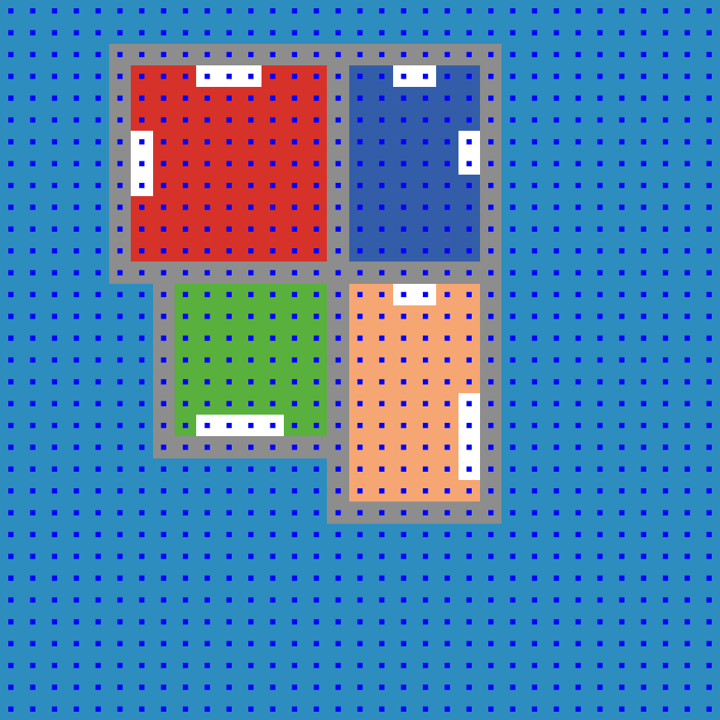
Obrázek 1 – Rozmístění bytů v modelu (červená = byt 1, modrá = byt 2, zelená = byt 3, oranžová = byt 4)

2 Experiment 1 – Nevytápěný byt 1
Cílem experimentu bylo zjistit, jak ovlivní dělení nákladů situace, kdy obyvatel bytu 1 záměrně omezí vytápění na minimum (nastavení termostatu 5 °C) – typická situace dlouhodobé nepřítomnosti. Porovnáváme dva scénáře:
• Scénář A: Byt 1 – termostat na 5 °C
• Scénář B: Normální automatický provoz všech bytů

2.1 Spotřeba energie
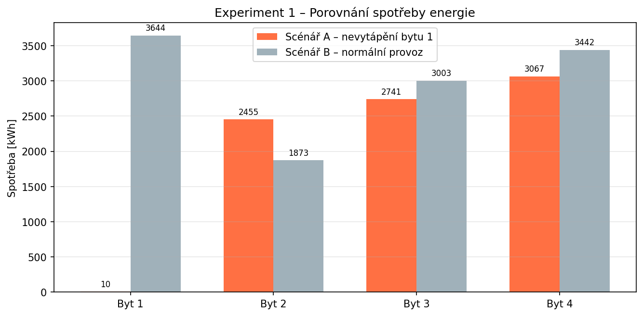
Graf 1 – Spotřeba energie za topnou sezónu, Experiment 1
Nevytápění bytu 1 neznamenalo nulovou spotřebu, z důvodu chránění před zamrznutím je potřeba v místnosti udržovat minimální teplotu 5 °C. V tomto případě byla spotřeba pouhých 9.5 kWh oproti 3645 kWh v moment standardního provozu. Byt 2 měl podle očekávání ve scénáři A vyšší spotřebu oproti scénáři B (2 455 vs 1 873 kWh). Byty 3 a 4 mají ve scénáři A překvapivě menší spotřebu než ve scénáři B a to z důvodu zpětné vazby a změny cílové teploty.

2.2 Spravedlivé rozdělení nákladů
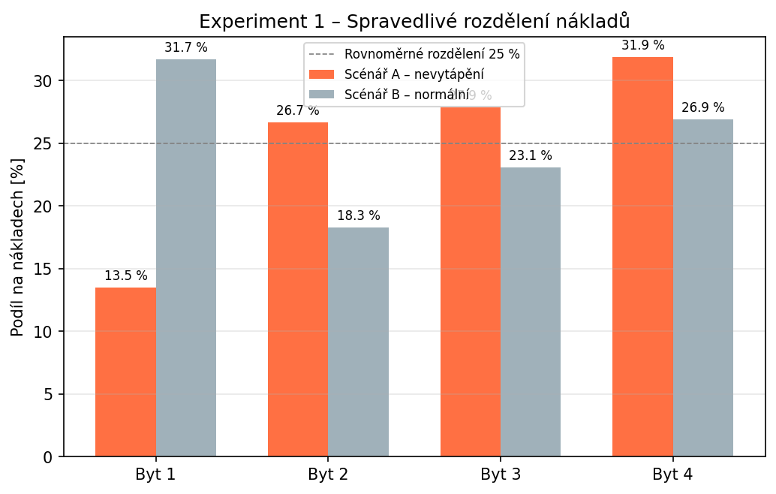
Graf 2 – Podíl na celkových nákladech [%], Experiment 1
Algoritmus spravedlivého dělení (40 % dle plochy, 60 % dle spotřeby) výrazně snižuje podíl bytu 1 při jeho nevytápění: ze 31,7 % (normální provoz) na pouhých 13,5 %. Tím dochází k redistribuci nákladů na zbývající tři byty, jejichž podíly vzrostou (byt 2: 18,3 % → 26,7 %, byt 3: 23,1 % → 27,9 %, byt 4: 26,9 % → 31,9 %).

2.3 Souhrnná tabulka
Ukazatel | Byt 1 | Byt 2 | Byt 3 | Byt 4
Spotřeba A [kWh] | 10 | 2 455 | 2 741 | 3 066
Spotřeba B [kWh] | 3 645 | 1 873 | 3 002 | 3 443
Náklady A [%] | 13,5 | 26,7 | 27,9 | 31,9
Náklady B [%] | 31,7 | 18,3 | 23,1 | 26,9
Teplota A [°C] | 12,7 | 15,0 | 15,0 | 15,0
Teplota B [°C] | 18,0 | 17,0 | 19,0 | 18,8
Spokojenost A [%] | 22,9 | 99,9 | 99,9 | 99,8
Spokojenost B [%] | 99,9 | 99,7 | 99,9 | 99,8
Tabulka 2 – Souhrn výsledků Experimentu 1

3 Experiment 2 – Přetápění bytu 3
Druhý experiment zkoumá opačnou situaci: obyvatel bytu 3 nastaví termostat na 28 °C (přetápění o 5-9 °C).
Porovnávané scénáře:
• Scénář A: Normální automatický provoz všech bytů
• Scénář B: Byt 3 –termostat na 28 °C

3.1 Spotřeba energie
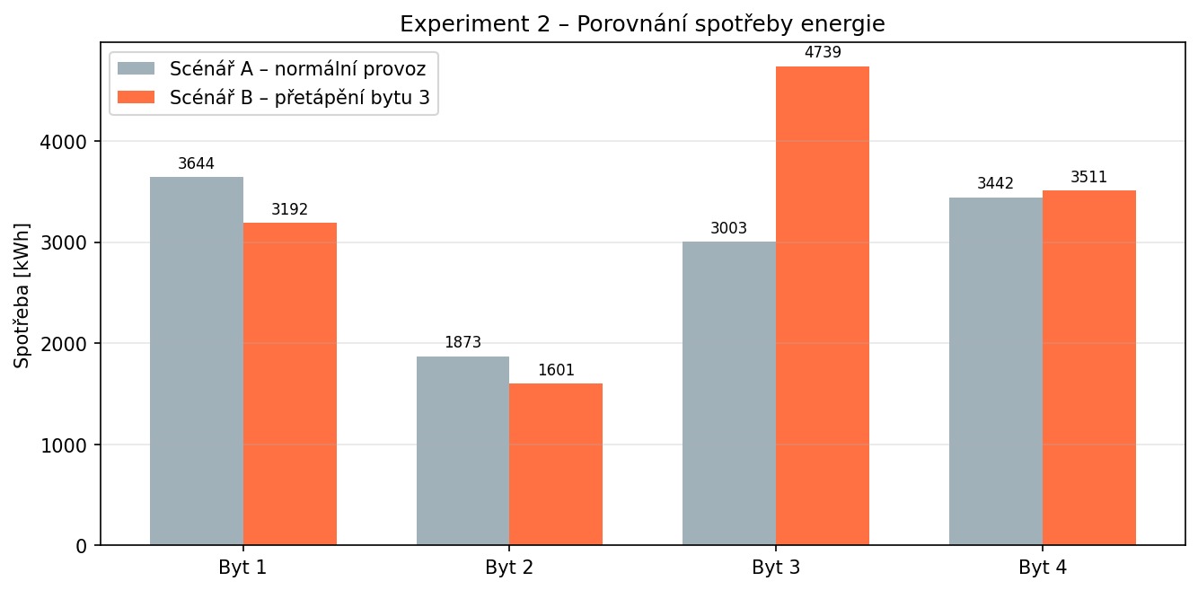
Graf 3 – Spotřeba energie za topnou sezónu, Experiment 2
Přetápění bytu 3 zvýšilo jeho spotřebu o 58 % (3 002 → 4 739 kWh). Zajímavým efektem je pokles spotřeby sousedních bytů: byt 1 klesne z 3 645 na 3 192 kWh, byt 2 z 1 873 na 1 601 kWh – teplo z přetápěného bytu 3 se přenese přes zdi a snižuje potřebu vytápění sousedů.

3.2 Průměrné teploty bytů
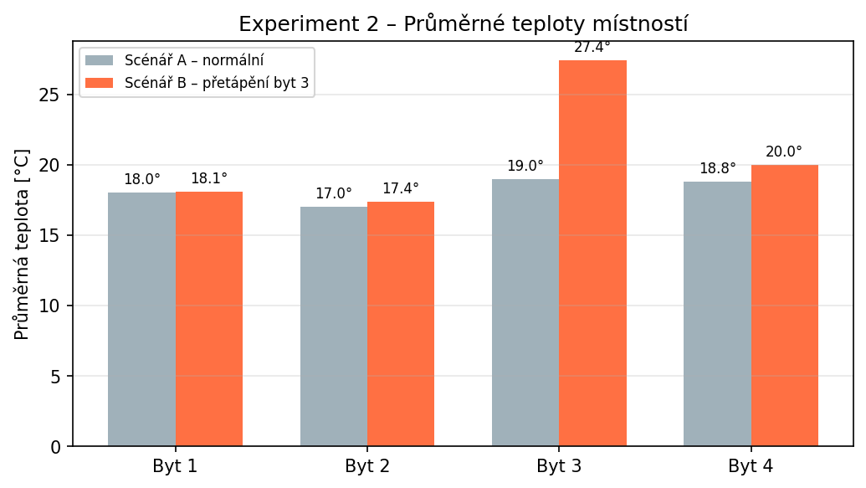
Graf 4 – Průměrné teploty bytů, Experiment 2
Byt 3 dosahuje průměrné teploty 27,4 °C (vs 19 °C v normálu). Sousední byty vykazují mírně vyšší teploty díky tepelné přenosu tepla z bytu 3.

3.3 Spravedlivé rozdělení nákladů
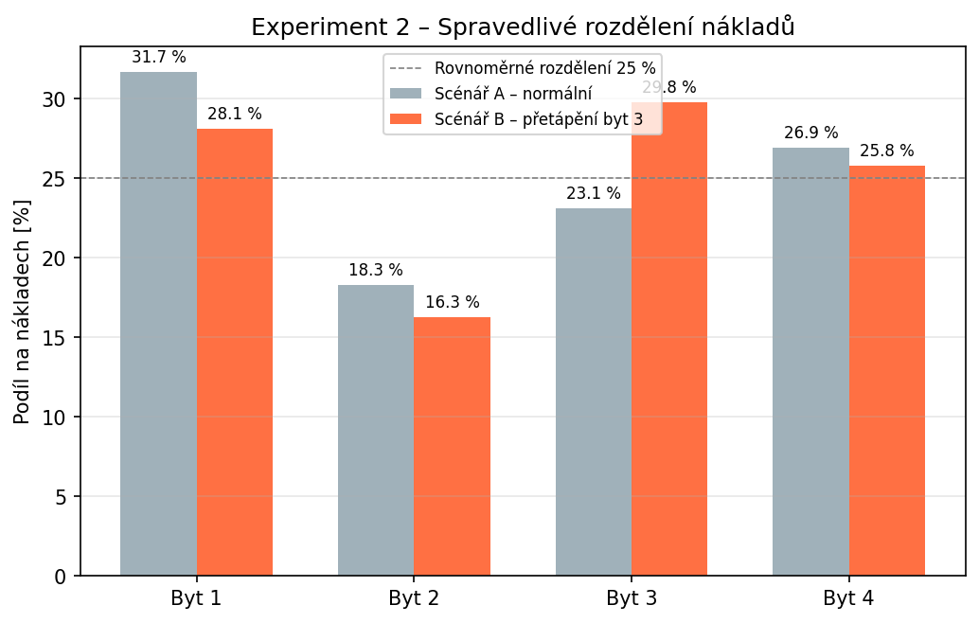
Graf 5 – Podíl na celkových nákladech [%], Experiment 2
Podíl bytu 3 na nákladech vzrostl z 23,1 % na 29,8 % – algoritmus správně přenáší zvýšené náklady na konkrétní byt.

3.4 Souhrnná tabulka
Ukazatel | Byt 1 | Byt 2 | Byt 3 | Byt 4
Spotřeba A [kWh] | 3 645 | 1 873 | 3 002 | 3 443
Spotřeba B [kWh] | 3 192 | 1 601 | 4 739 | 3 511
Δ spotřeba [kWh] | −453 | −272 | +1737 | +68
Náklady A [%] | 31,7 | 18,3 | 23,1 | 26,9
Náklady B [%] | 28,1 | 16,3 | 29,8 | 25,8
Teplota A [°C] | 18,0 | 17,0 | 19,0 | 18,8
Teplota B [°C] | 18,1 | 17,4 | 27,4 | 20,0
Spokojenost B [%] | 99,1 | 95,8 | 94,3 | 99,9
Tabulka 3 – Souhrn výsledků Experimentu 2 (A = normální provoz, B = přetápění bytu 3)

4 Experiment 3 – Vliv ceny energie
Třetí experiment testuje citlivost modelu na cenu energie. Model používá parametr "cena-za-kwh" (Kč/kWh), který přepočítává spotřebu na absolutní cenu. Porovnávají se scénáře:
• Scénář A: Cena energie 4 Kč/kWh
• Scénář B: Cena energie 16 Kč/kWh

4.1 Absolutní náklady bytů
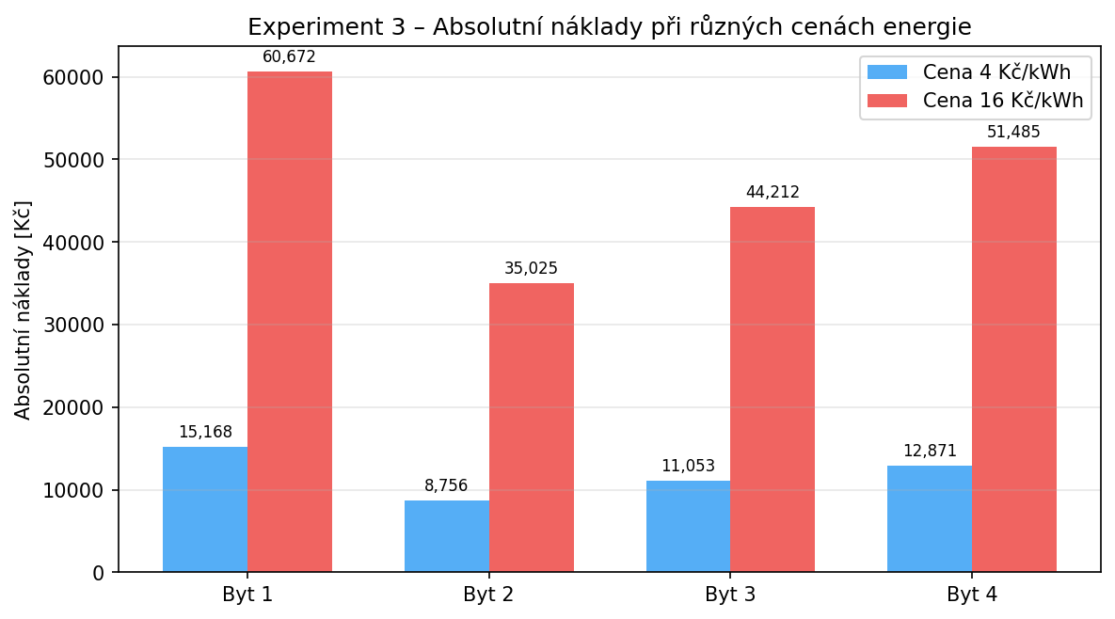
Graf 6 – Absolutní náklady za topnou sezónu [Kč], Experiment 3
Spotřeby a procentuální podíly jsou v obou scénářích identické – model totiž počítá pouze se spokojeností přerozdělování s ostatními bytovými jednotkami.

4.2 Přehled absolutních nákladů
Byt | Podíl [%] | Náklady 4 Kč/kWh [Kč] | Náklady 16 Kč/kWh [Kč]
Byt 1 | 31,7 % | 15,168 | 60,672
Byt 2 | 18,3 % | 8,756 | 35,025
Byt 3 | 23,1 % | 11,053 | 44,212
Byt 4 | 26,9 % | 12,871 | 51,485
Celkem | 100 % | 47,849 | 191,395
Tabulka 4 – Absolutní náklady pro různé ceny energie (normální provoz)

5 Závěr
Simulace prokázala, že algoritmus spravedlivého dělení nákladů reaguje na chování obyvatel. Experiment 1 ukázal, že nevytápění bytu výrazně sníží jeho podíl na nákladech (z 31,7 % na 13,5 %), a zvýší náklady sousedů, kteří musí kompenzovat ztrátu tepla. Experiment 2 potvrdil opačný efekt – přetápění bytu 3 zvýšilo jeho podíl z 23,1 % na 29,8 %, přičemž sousední byty benefitovaly z úniku tepla a snížily vlastní spotřebu. Experiment 3 demonstroval, že cena energie ovlivňuje pouze absolutní výši nákladů, nikoli jejich procentuální rozdělení.

